UNIVERSIDAD MARIANO GÁLVEZ DE GUATEMALA

Sede: Boca del Monte

Carrera: Ingeniería en Sistemas – Sección C

Curso: Matematica discreta

Catedratico: ING. Giovanni Figueroa



Proyecto de   
aplicación para el   
curso de Matemática   
Discreta.

Nombre:

Carnet:

Nombre:

Carnet:

Nombre: Geldy Alain Dominguez Escobar

Carnet: 7690-22-11482

Fecha: Guatemala 8-11-22

Introducción:

Este trabajo de investigación se encontraran las formas básicas para la representación del teorema de grafos que es el tema principal de esta unidad,nace como respuesta a la necesidad de contar con conocimientos concretos para analizar el problema y como poder resolverlos.

Esta recopilación de información procedentes de los datos solicitados en dicha investigacion, nos ayudaran a la mejor comprensión de dicha unidad.

En este trabajo hemos desarrollado un grafos de tarea con datos y rutasespecificos. Con ello, pretendemos producir un sistema general del mismo. Para lograr este objetivo, aplicamos técnicas de prebúsqueda y reutilización, todas estas técnicas colaboran entre sí para mejorar sus resultados individuales.

Objetivos:

Uno de los objetivos de este trabajo es poder realizar un grafo con datos e informacion real para poner en practica todo lo aprendido en clase.

Aplicar una herramienta informática basada en la teoría de grafos para analizar y resolver un problema propuesto para conocer las rutas de hubicaciones especificas

Tambien aplicar el criterio correspondiente para la eleccion de utilizar un grafo dirigido o no dirigido.

Se realizó un grafo con los siguientes datos:   
• La ubicación (ficticia) de la casa de los integrantes. Sin colocar la   
 dirección detallada por motivos de seguridad.   
• La ubicación del centro univeritario UMG Boca del Monte   
• La ubicación de la municipalidad de Boca del Monte   
• Dos centros comerciales cercanos   
• Dos iglesias   
• Dos bancos del sistema en distinto lugar   
• Dos escuelas públicas   
• Un centro de salud   
• Una gasolinera   
• Un colegio de educación privada   
• Una cancha deportiva

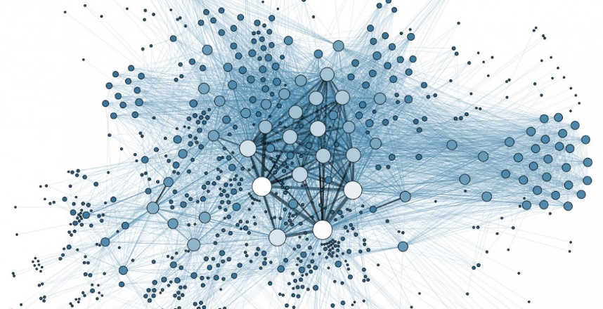

GRAFO CON DATOS SOLICITADOS:

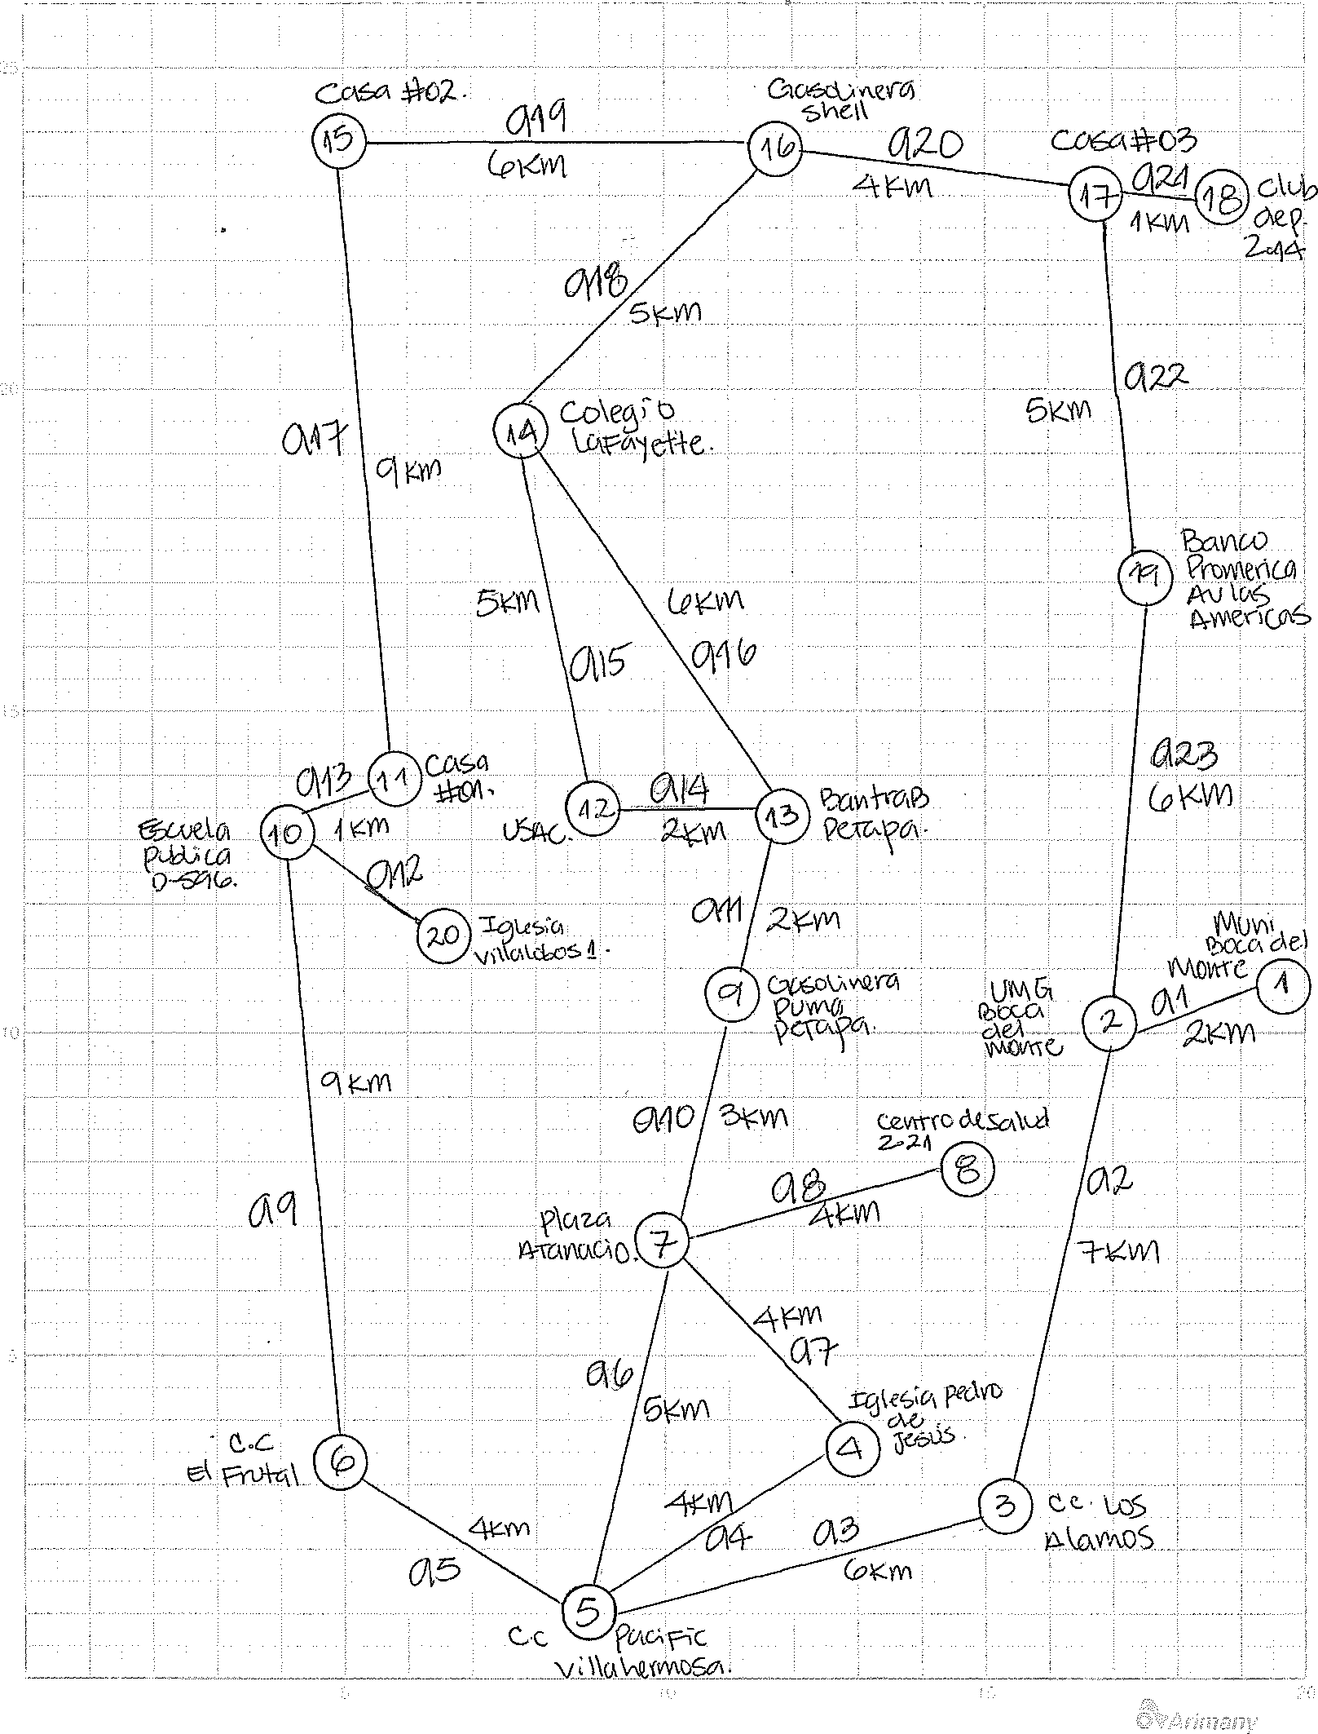

Qué son los grafos?

Los [grafos](https://www.grapheverywhere.com/que-son-los-grafos/" \t "https://www.grapheverywhere.com/grafos-que-son-tipos-orden-y-herramientas-de-visualizacion/_blank) son una composición interesante de conjuntos de objetos que denominamos nodos. En ellos se almacena diferentes tipos de elementos o datos que podemos utilizar para procesar o conocer con fines específicos.

Adicionalmente estos nodos, suelen estar unidos o conectados a otros nodos a través de elementos que denominamos aristas.

Los nodos pertenecientes a un grafo pueden contener datos estructurada o no estructurada y al interrelacionarse con otros nodos producen relaciones interesantes que podemos analizar con diferentes finalidades.

Estos elementos son reconocidos por su capacidad de manejar altos volúmenes de datos y ser fácilmente procesados por motores de búsqueda o gestores de bases de datos orientados a grafos.

Tipos de grafos

Como podéis observar, los grafos ofrecen un amplio esquema de posibilidades. Esto es en parte gracias a sus versátiles formas de composición. Existen múltiples [tipos de grafos](https://www.grapheverywhere.com/tipos-de-grafos/" \t "https://www.grapheverywhere.com/grafos-que-son-tipos-orden-y-herramientas-de-visualizacion/_blank) que cuentan con características especiales.

Los grafos simples son los que se generan cuando un conjunto no vacío de vértices o nodos está unido a otro a través de una o más aristas. De acá en adelante empieza a incrementar el grado de complejidad de los grafos y también aumentan sus ventajas.

Adicionalmente tenemos el multigrafo que es una versión ligeramente más compleja en la que los nodos que conforman el grafo se conectan con otros nodos a través de aristas múltiples o paralelas.

Grafos dirigidos, completos, conexos y etiquetados.

Dentro de los principales tipos de grafos que podemos estudiar están los grafos dirigidos.

Éstos son una especie de grafo que cuentan con elementos clásicos de un grafo simple pero con la particularidad de que sus aristas que conectan los nodos tienen una direccionalidad clara. Adicionalmente a los grafos dirigidos tenemos los que conocemos como grafos completos.

Un grafo completo de forma similar cumple con los requisitos de un grafo simple o dirigido. La diferencia que se presenta en este tipo de grafos es que cada par de nodos debe estar interconectado entre sí con diferentes conjuntos de aristas que conforman un camino.

Por su parte los grafos conexos son aquellos que cumplen con una condición especial. Para que un grafo se considere conexo entre los nodos que lo integran deben existir “caminos simples”. De esta estructuración de nodos nace lo que conocemos como árboles de grafos.

Sumado a esta clasificación tenemos los grafos etiquetados. A diferencia de los tipos de grafos anteriores, los grafos etiquetados incorporan datos en las aristas que le proporcionan peso a un grafo y estos son los más comunes en el mundo informático en el que vivimos.

Grafos dirigidos

Definiciones básicas

Un grafo dirigido (o digrafo) G consiste de un conjunto de vértices y un conjunto de arcos E. A los vértices se les llama también nodos o puntos y a los arcos aristas dirigidas o líneas dirigidas. Un arco es un par ordenado de vértices (v, w) donde v es la cola y w la cabeza del arco. Un arco (v, w) se expresa también como v w y se dibuja como



Grafo Dirigido

Un grafo dirigido es aquel en el que todas sus aristas tienen sentido o dirección.

La relación sobre V no es simétrica. Las aristas se representan como un par ordenado (u,v).



Se dice que un arco v w va de v a w y que w es adyacente a v. Los vértices de un digrafo pueden usarse para representar objetos, y los arcos relaciones entre los objetos. Un camino en un digrafo es una secuencia de vértices v1, v2, …, vn, tal que v1 v2, v2 v3;…., vn-1 vn son arcos. El camino es de v1 a vn y pasa a través de los vértices v2, v3,…, vn-1 y termina en el vértice vn. La longitud de un camino es el número de arcos del camino, en este caso, n−1. Un camino en simple si todos los vértices del camino son distintos. Un ciclo simple es un camino simple de longitud uno como mínimo, que empieza y termina en el mismo vértice. Un grafo etiquetado es un digrafo en el que cada arco y/o vértice puede tener una etiqueta asociada. Una etiqueta puede ser un nombre, un costo o un valor de algún tipo de dato dado.

El problema de los caminos más cortos desde un vértice Si en un grafo dirigido G=(V,E) cada arista se especifica por un valor no negativo que representa un costo o distancia y se selecciona un vértice como fuente. El problema consiste en determinar la distancia más corta desde el vértice fuente a cada vértice distinto en V, donde la distancia de un camino es la suma de las distancias de las aristas del camino. Una solución a éste problema es usar el algoritmo de Dijkstra. Este algoritmo trabaja manteniendo un conjunto de vértices S cuya menor distancia desde la fuente es conocida. Inicialmente S contiene sólo el vértice fuente. En cada iteración, se añade a S un vértice remanente v cuya distancia desde la fuente sea tan pequeña como sea posible. Asumiendo que todos los arcos tienen longitudes no-negativas, siempre es posible encontrar un camino más corto desde la fuente v que pasa sólo por vértices en S, al cual llamamos especial. Para registrar la longitud del camino especial a cada vértice se usa un array d que se actualiza en cada iteración del algoritmo. Cuando el conjunto S incluye todos los vértices del grafo todos los caminos son especiales por lo que el array d mantendrá la distancia más corta desde la fuente a cada vértice del grafo.

Grafo No Dirigido

Un grafo no dirigido es aquel en el que todas sus aristas son bidireccionales.

La relación sobre V es simétrica. Las aristas se representan como pares no ordenados {u,v}, u,v Є V y u ≠ v.



Conclusiones:

Llegamos a la conclusion que los grafos sirven para modelizar matemáticamente una estructura de datos.

La teoría de grafos es un instrumento  utilizado en la aplicación de estos métodos, permitiéndonos evaluar las relaciones entre los puntos del espacio conectados por la red.

El análisis de grafos permite medir propiedades territoriales como la conexión de la red, la conectividad  e indicadores de homogeneidad e isotropía.

Bibliografía:

[https://www.grapheverywhere.com/grafos-que-son-tipos-orden-y-herramientas-de-visual](https://www.grapheverywhere.com/grafos-que-son-tipos-orden-y-herramientas-de-visualizacion/)

[izacion/](https://www.grapheverywhere.com/grafos-que-son-tipos-orden-y-herramientas-de-visualizacion/)

<https://personales.unican.es/corcuerp/progcomp/slides/grafos.pdf>

<http://163.10.22.82/OAS/estructuras_de_grafos/grafo_dirigido.html>

Producción + Limpia, Corporación Universitaria Lasallista  
Carrera 51 118 Sur 57, Caldas, Antioquia, Colômbia  
PBX: (57 4) 300 02 00 Ext 136  
Fax: (57 4) 300 02 00 Ext 184.  
[revistaPML@lasallista.edu.co](mailto:revistaPML@lasallista.edu.co)